Руководство обучающегося
по работе с подсистемой электронных дневников и журналов

2023

Доступ в Систему.

Запустить Интернет браузер. В адресной строке набрать адрес Системы – https://de.edu.orb.ru/#

Вход в Систему осуществляется через учётную запись госуслуг:
На странице авторизации нажмите «Войти через ЕСИА».
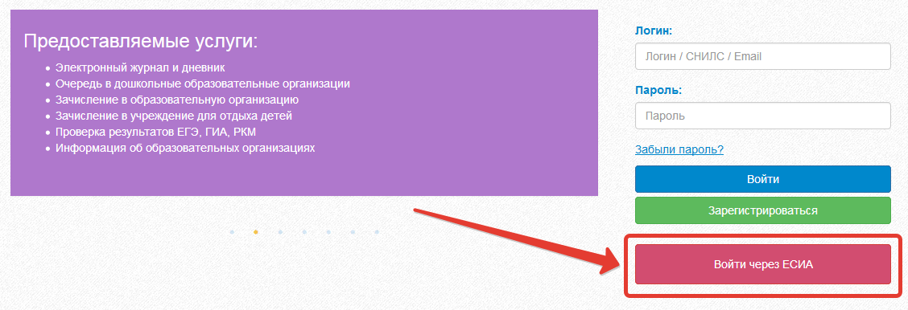
Рисунок 1 – Вход через ЕСИА

Введите логин и пароль учётной записи госуслуг и нажмите «Войти».
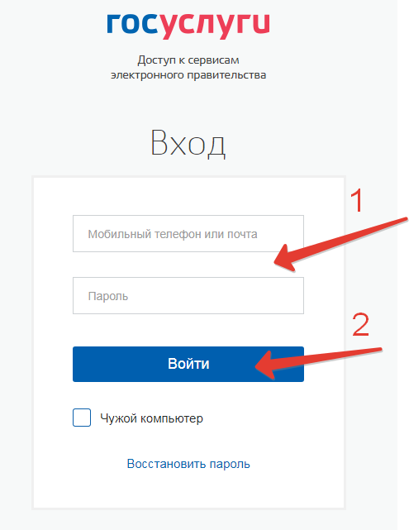
Рисунок 2 – Вход через ЕСИА
Система запросит данные Вашего профиля на сайте госуслуг, нажмите «Предоставить» (рис.3).
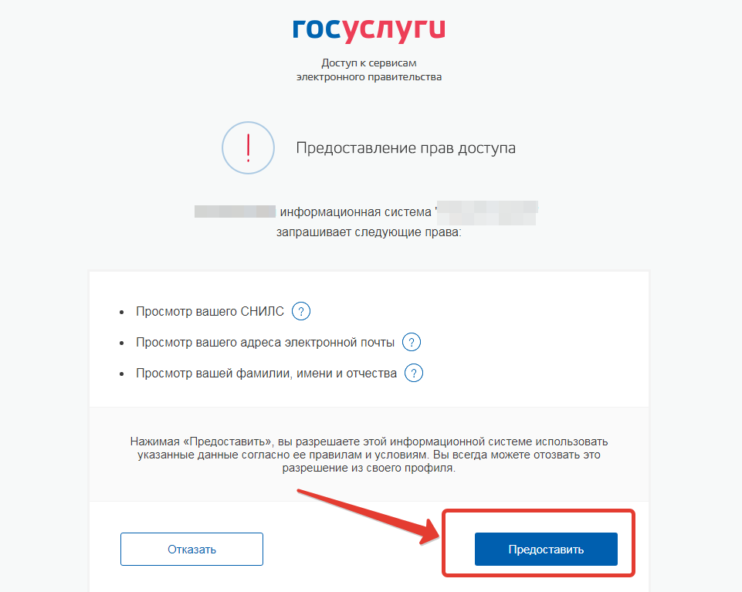
Рисунок 3 – Предоставление данных

Примечание – Чтобы иметь доступ к электронному дневнику, в профиле пользователя на сайте госуслуг должен быть указан Ваш СНИЛС. Этот же СНИЛС должен быть прописан Вам в школе.

Для запуска Электронного дневника следует щелкнуть на экране иконку Дневник учащегося (см на рисунке ниже).
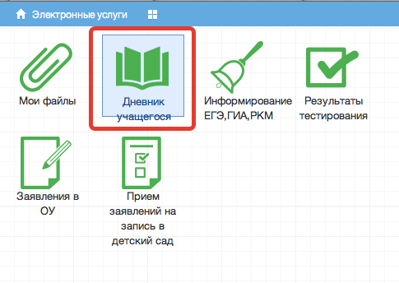
Рисунок 4 – Иконка Дневник учащегося

В том случае, если на экране иконка Дневник учащегося отсутствует, следует обратиться к школьному администратору с просьбой внести Ваш СНИЛС в базу данных.

Действия в Электронном дневнике
Ученик может выполнять следующие операции с Электронным дневником: просматривать расписание, просматривать дневник, загружать в Электронный дневник необходимые файлы, смотреть результаты тестирования.

Просмотр дневника.
Для просмотра дневника необходимо авторизоваться в Системе и нажать на иконку Дневник учащегося на рабочем столе (рис. 5).
Рисунок 5 – Иконка Электронного дневника на Рабочем столе

В Электронном дневнике ученики могут видеть информацию о предметах, темах урока, домашнем задании, оценках и присутствии на уроке.
Просмотр дневника по неделям осуществляется с помощью стрелок в верхней части экрана (рис. 6).
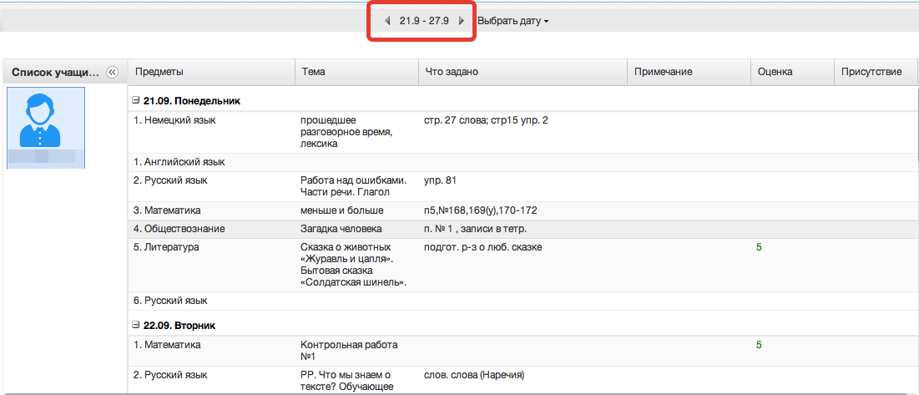
Рисунок 6 - Выбор недели для просмотра Дневника учащегося

Для просмотра записей на заданную дату необходимо произвести щелчок по кнопке «Выбрать дату» и затем выбрать дату в календаре (рис. 7).
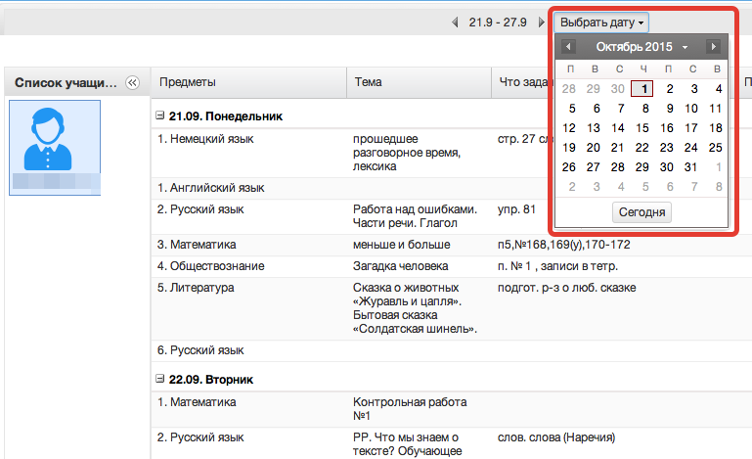Рисунок 7 - Выбор даты для просмотра дневника

В дневнике есть возможность выгружать оценки ребёнка в файл, для этого нажать кнопку «Оценки в xls» и выбрать период выгрузки (рис. ниже).
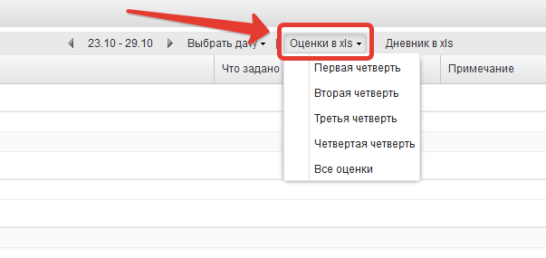
Рисунок 8 – Выгрузка оценок

Если эта кнопка не активна, следует обратиться в школу, скорее всего у них не заполнены периоды, по которым учится школа, или не указан период по умолчанию.
Также можно выгрузить в файл сам дневник, выгрузится та неделя, которая отображается на экране.
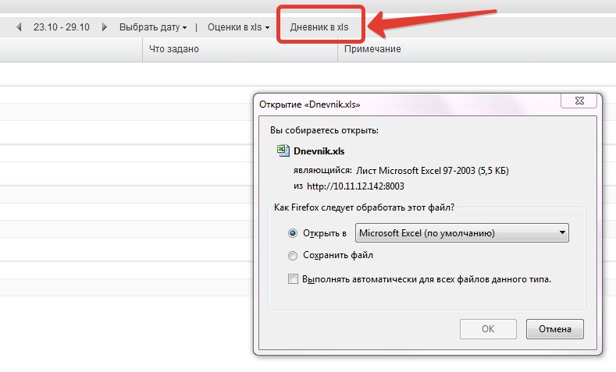
Рисунок 9 – Выгрузка дневника

Получение информации о результатах тестирования.
Ученики имеют возможность получать информацию о результатах тестирования. Для этого необходимо нажать на иконку Результаты тестирования на рабочем столе.
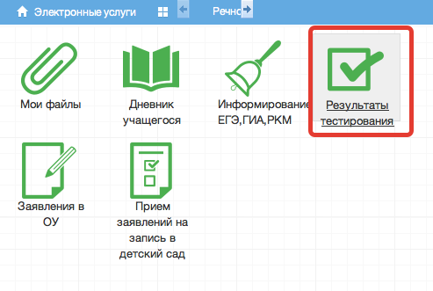
Рисунок 10 - Иконка Результаты тестирования на рабочем столе.
В открывшемся окне будут результаты всех тестирований ученика.
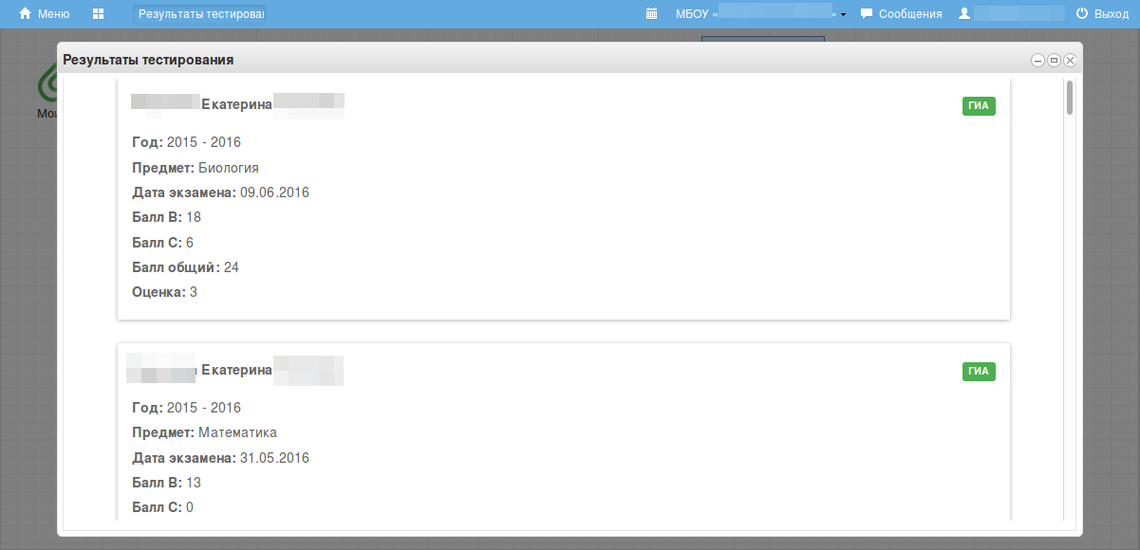
Рисунок 11 - Данные по результатам ГИА.

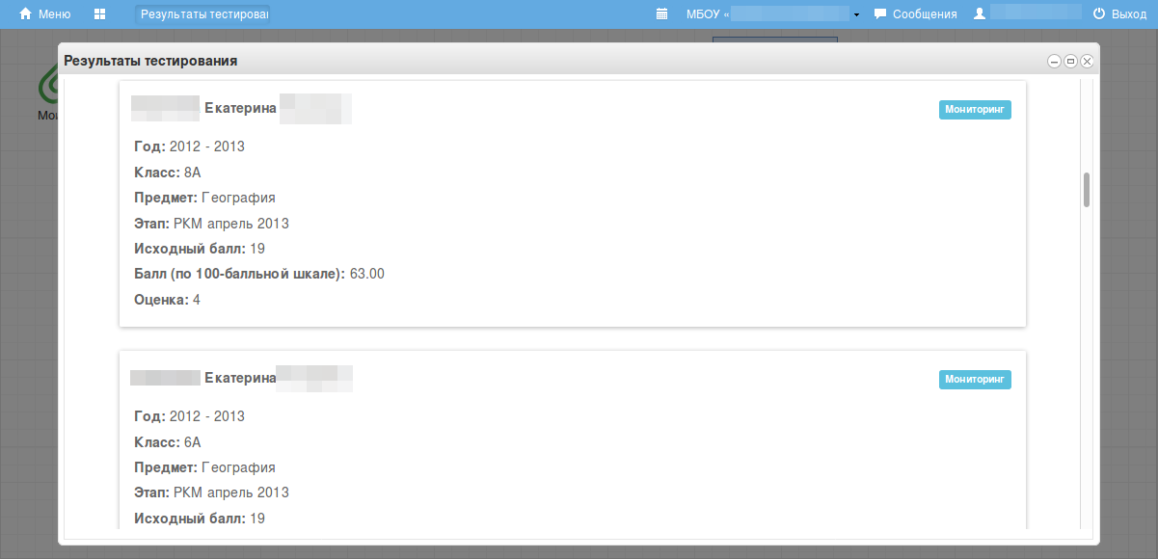
Рисунок 12 – Данные по результатам РКМ

Аварийные ситуации
В случае возникновения нештатных ситуаций, связанных с некорректным выполнением функций Системы в период тестирования и эксплуатации, доработки Системы – следует обратиться к Школьному администратору, который направит информацию о проблемах в техподдержку.

При передаче проблемы Школьному администратору для его последующего обращения в техподдержку требуется сообщить:
- краткое описание причины обращения (тема);
- развернутое текстовое описание проблемы/причины обращения;
- сообщения об ошибке, появляющиеся в результате неправильной работы Системы;
- снимок экрана (один или несколько), иллюстрирующий проблему/причину обращения.
Для сохранения диагностического сообщения, выданного Системой на экран (снимка экрана), необходимо выполнить следующие действия:
- нажать комбинацию клавиш <SHIFT>+<PrintScreen>, в результате чего образ экрана с диагностическим сообщением будет сохранен в буфере обмена операционной системы (ClipBoard);
- запустить доступный редактор (Microsoft® Office Word, OpenOffice Writer, Paint, Gimp или т.п.);
- нажать комбинацию клавиш <Shift>+<Insert> (или выбрать в меню редактора “Правка/Вставить”), в результате чего изображение из буфера обмена будет вставлено в редактор;
- сохранить файл с использованием редактора.

